———————————————————————————

清华大学

综 合 论 文 训 练

题目：社区新旧弥合环境设计研究——以长沙市某工厂空间改造为例

系 别：美术学院

专 业：环境设计

姓 名：叶茗雨

指导老师：刘北光

2018年5月28日

关于学位论文使用授权的说明

本人完全了解清华大学有关保留、使用学位论文的规定，即：学校有权保留学位论文的复印件，允许该论文被查阅和借阅；学校可以公布该论文的全部或部分内容，可以采用影印、缩印或其他复制手段保存该论文。

(涉密的学位论文在解密后应遵守此规定)

签 名： 导师签名： 日 期：

中文摘要

在中国城市化发展过程中，由于经济利益的指导，政府倾向于将旧城土地商业化。在这种情况下，经济效益较高的第三产业建筑、各类住宅楼盘则成了开发商的首选。在这样的旧城更新过程中，城市的历史文脉陷入断层，城市肌理也失去了其特点与完整性。同时，由拆建工程引发的各类社会问题层出不穷：居民缺乏基本的公共空间，和谐的邻里关系随着新社区人群的加入变得紧张，曾经的社区变得支离破碎。最终，旧城的特色被消磨殆尽，传统的交往方式也发生了巨大的转变。

本文希望通过对城市中不同邻里关系与对应的公共交往空间的调查，探讨社区空间与新旧社区人群之间的关系。并以长沙市某废弃工厂改造设计为例，寻求让社区原生人群与置入的新人群互相弥合的方法。

关键词： 社区更新;工厂改造;邻里关系

ABSTRACT

In the process of urbanization in China, due to the guidance of economic interests, the government tends to commercialize the land in the old cities. Under this circumstance, the third-industry buildings with higher economic returns and various types of residential properties have become the first choice of those developers. In this process of renewal of the old city, the historical context of the city fell into a fault and the urban fabric lost its characteristics and integrity. At the same time, various types of social problems caused by the demolition and construction projects emerged. For instance, residents lack of basic public space, neighborhood relationship that once was harmonious becomes tense as the new community people joined in. Communities have become fragmented. Eventually, the characteristics of the old cities were consumed, and the traditional way of communication has also undergone tremendous changes.

This paper hopes to explore the relationship between community space and the population of old and new communities through the investigation of different neighborhood relationships and corresponding public communication space in cities. Taking the reconstruction design of an abandoned factory in Changsha as an example, we sought ways to bridge the gap between the original social group in the community and the new citizens.

Keywords: community renewal; factory reconstruction; neighborhood relationship.

目录

第1章 引言 1

1.1 研究背景 1

1.2 研究目的和意义 1

1.2.1 研究目的 1

1.2.2研究意义 1

1.3 研究方法 2

1.3.1 文献归纳 2

1.3.2 实地调研 2

1.3.3 同类型工厂改造研究 2

第2章 城市更新及社区邻里空间理论研究 2

2.1 旧城更新 2

2.2 邻里关系 3

2.2.1 邻里的概念 3

2.2.2 居民活动对邻里关系的影响 3

2.3 公共空间 5

2.3.1 旧城传统社区内的公共空间 5

2.3.2 公共空间对邻里关系的影响 5

2.3.3 邻里交往空间 6

2.4 案例分析 6

2.4.1 厦门沙坡尾旧城改造 6

2.4.2 杜伊斯堡后工业景观改造 7

第3章 以新旧社区人群弥合为主导的工厂公共空间改造设计 9

3.1 场地调研分析 9

3.1.1 地理区位 9

3.1.2 历史价值 10

3.1.3 建筑条件 11

3.1.4 邻里空间 13

3.2 空间设计策略 14

3.2.3 促进社区人群弥合的公共空间策略 14

3.2.1 场地功能分析 14

3.2.2 场地流线梳理 17

3.2.2 促进社区人群弥合的公共空间策略 17

第4章 结论 20

插图索引 21

表格索引 21

参考文献 21

致谢 21

声明 21

# 第1章 引言

## 1.1 研究背景

自上世纪90年代以来，我国提出的“退二进三”等一系列政策极大地推动了产业结构调整，城市的物质基础也得到了广泛的积累。在此过程中，城市中的建筑也处于不断的更迭当中。工业旧工厂作为“退二进三”的重要改造产业，在改造的过程中发生了一系列的更新，并且以新的属性和功能重新融入了城市，这是在城市建筑更迭过程中的一个极具代表性的例子。

然而，由于这种改造和更新是由政府和开发商合作为主导，因此工业旧工厂不仅仅发生了以建筑实体外观变化为代表的城市空间物质形态变化，也发生了以空间使用者变化、空间社会关系变化为代表的社会空间结构的变化。具体而言，从空间使用者的角度来看，原有的空间使用者分散到了城市的各个空间，新的人群取而代之，且这部分人群是流动的、开放的、不确定的、高端的；从空间社会关系的角度来看，原有空间中的熟人邻里的传统关系演化成陌生人之间的交际、消费的现代关系。 因此，即使这些建筑的原住民未被强制搬迁，他们也会难以融入新的社会空间中，形成空间上的文化断层。

能不能以更低的姿态、更加循序渐进的手法介入场地？能否从原生人群与置入人群的角度出发进行设计，让新注入的建筑功能与原场地相互适应，也让新注入的活力人群与场地中的原住民相适应？这是我在这次毕业设计中想要寻求和解决的问题。

## 1.2 研究目的和意义

### 1.2.1 研究目的

本文将以原生人群与置入人群的需求与邻里交往空间作为切入点，探索一种更加兼顾新旧人群的空间设计，从而达到激活社区人群的作用。

### 1.2.2 研究意义

鲍曼曾经在《废弃的生命》一书中说道，现代化的一个未可避免的后果是对“人类废品”的制造，即对废弃的生命、移民和难民等多余人口的制造，这是秩序构建和经济进步的副作用。[1]在工业化的进程下，许多曾经拥有一技之长的工人因为政策的变动而大批下岗。步入中年、没有足够的劳动力，曾经赖以生存的技能随着工厂的倒闭破产变得毫无用处，这些人群不得不被滞留在曾经的工厂社区中，并在某一次棚改中被迫迁移。

城市的建设者往往不会考虑规划场所的原住民，而由于空间功能的更新必定会导致空间使用者的更新，因此这种社区居住环境发生的变化既破坏了传统邻里关系的维持，又切断了传统地域文化的延续。基于这个原因，在旧城更新改造中，我们需要对旧城人群进行研究，重新考虑新旧两种社区人群的关系，从而延续社区关系的活力。更进一步，从宏观层面而言，城市传统文化的精髓在于建筑场所中人群之间的联系，只有维持了这种联系，才能留住城市文化。

## 1.3 研究方法

### 1.3.1 文献归纳

利用相关学科资料、网络相关资源、图书馆查阅等方式搜集相关文献资料，并对其进行归纳与分析。

### 1.3.2 实地调研

对长沙重型机器厂进行实地考察，了解场地中的厂房、住宅现状。调研方式包括湿地测绘、现场拍照、问询采访、场地资料阅读等。

### 1.3.3 同类型工厂改造研究

利用图书馆资源、网络资源进行相关工厂改造案例的检索与收集，并进行归纳总结。

# 第2章 城市更新及社区邻里空间理论研究

## 2.1 旧城更新

在众多城市建筑当中，旧城区在历史演进过程中不断更新，城市人文也在此不断积淀。旧城区通常以居住功能为主，发挥该种功能的建筑往往分布在城市的各个地区，并且数量众多。因此，旧城更新涉及到社区人群日常生活的各个层面，是一项复杂、繁重、深远并且极具社会影响力的系统工程。

综上所述，在旧城更新的过程中设计者们应该打破通常宏观的规划与改造模式，发掘、利用并保护场地中原有的历史文化建筑。遵从“保护优先于开发，小规模渐进式改造[2]”的原则。在该书中，他针对北京城市改造进行了一系列深入的思考，包括定义了城市更新的概念，对“再开发”与“改建”进行了区别定义。他认为，旧城改造应该以保护现有格局为主，在维持现有格局的基础上局部调整。

旧城更新理念，侧重点并不在于新环境的重建，而在于表达原有场景的传统特色。基于这一特点，在旧城更新的设计中，需要融合社会学、城市经济学、人类学等学科的研究，整体、系统地规划设计。

## 2.2 邻里关系

### 2.2.1 邻里的概念

邻里关系是我们在社区改造中难以被忽略的一个议题。自汉朝以来“邻里”二字便包含了经济、文化、政治与军事的多重含义。可以说，邻里关系是整个城市社会关系中最小的单元，也是最为频繁、紧密的一种。

在历史的发展过程中，邻里从最初的户籍制单位演变成一种描述社会人群间关系的社会空间概念。尽管语义发生了变化，邻里这一概念始终是城市人群关系的最基本单元，也是城市居住者的核心交流范围。

### 2.2.2 居民活动对邻里关系的影响

由于邻里关系建立在城市居住者互相来往的基础之上，因此对邻里关系的研究离不开对居民活动的研究。在《交往与空间》一书中，居民活动主要有三类：必要性活动、自发性活动、社会性活动[3]。其中，自发性活动和社会性活动对环境变化产生的影响较为敏感，也在邻里关系的建立与维持中起到了重要的作用。舒适的户外空间环境会自底向上地分别促进居民自发性活动、社会性活动的发生，而社会性活动正是居民之间产生交往必不可少的前提。居民在公共的户外空间中发生活动的时间越长，互相之间产生交流的频率也就会加大。因此，对邻里关系的研究可以进一步转化为对居民自发性活动和社会性活动的研究。

由于居民行为具有流动性，居民活动可以通过流动性进一步分类。在《环境心理学与室内设计》一书中，根据流动性特征的不同，居民流动的方式可以分为四类：目的性较强的移动人流、无目的性随意移动的人流、移动过程即为目的的人流、停滞状态的人流[4]，如下表所示。

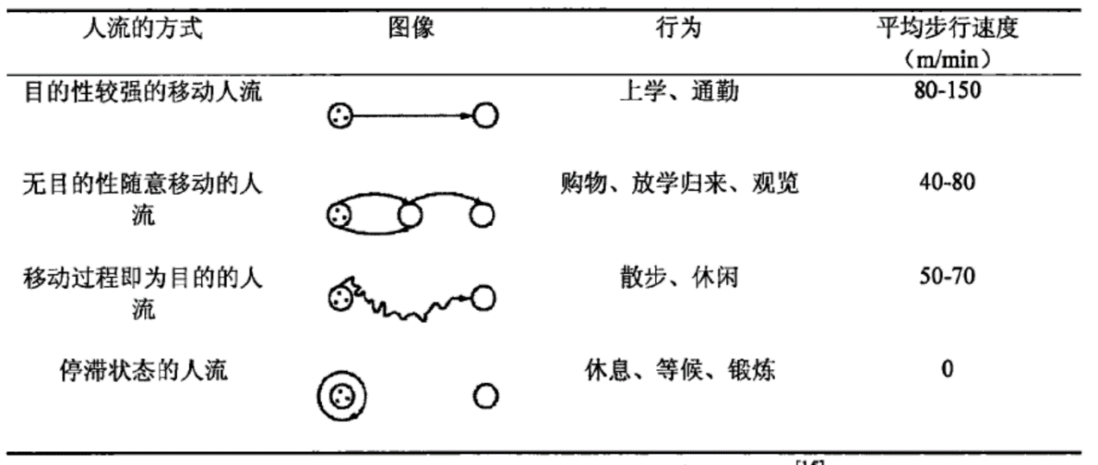

图2. 1居民活动流动方式的分类

对于目的性较强的移动人流，由于这类人流的目的性较强，往往其路线较为固定，移动速度较快，不会在出行路线上进行逗留，且出行路线大多为最节省时间的路线。因此对于这一类人流来说，发生交往活动的可能性并不高。上学、通勤活动都属于此类活动。基于该类活动的场地设计需要考虑到居民的移动路线，尽量保证居民出行路线的省时、通畅。

对于无目的性随意移动的人流，由于这类人流的移动方向和路线并不明确，往往其路线较为随机，移动速度时快时慢，到达目的地的时间不受限制，在路线中的停留时间和移动方向都是在活动过程中确定，路线也迂回曲折。因此，在此类活动中邻里交往发生的频率最高，且与居民在路线上停留的时间和路线的迂回程度成正相关。购物、放学归来、观览等都属于此类活动。基于该类活动的场地设计需要考虑到空间场地的丰富性，尽可能延长居民在出行路线上的停留时间。

对于移动过程即为目的的人流，由于这类人流单纯以出行作为自己的目的，往往其路线较为曲折，且遵从一定的个人习惯规律。由于这类活动人群的心情往往受移动过程中环境的质量影响，因此此类活动的范围、持续时间都会受活动环境的影响。在所有城市居民的活动中，此类活动为城市居民出行活动的主要方式，散步、休闲等出行方式都属于此类活动。在场地设计时需要仔细考虑此类活动，提升户外空间环境，以增强居民出行意愿、延长居民活动时间，从而起到促进邻里间交流的作用。

对于停滞状态的人流，由于这类人流处于相对静止的状态，往往会在某个特定空间停留较长的时间。因此，在这段时间中往往会发生邻里间密切而持久的交往活动。休息、等候、锻炼等都属于此类活动。在场地设计时需要保证场地的丰富性和舒适性，以保证不同需求的居民都可以找到舒适的空间进行此类活动。

## 2.3 公共空间

### 2.3.1 旧城传统社区内的公共空间

旧城传统社区内的公共空间既承担了旧城居民活动主要场地的角色，同时也承载了该区域的历史文化。在这片公共空间中，区域的标志性建筑联系了邻里间错综复杂的关系。然而随着时间的推移和社会经济结构的变化，部分旧城传统社区内的公共空间会因为不适应当代生活方式而被废弃，同时也会遭到一定程度的破坏，导致空间内原有居民的联系被破坏。此外，由于这种废弃会导致公共空间的数量下降以及整体分布的不均衡，因此城市新居民间进一步联系的可能性也会降低。

从建筑的人口容量上考虑，由于旧城区的房屋多为较矮小的一、二层小居民楼，随着人口居住需求的日益增高，居民建筑的密度也随之增大，导致公共空间的整体面积越来越小。此外，由于建筑较为拥挤，并且没有进行合理的规划，往往居住环境较差，环境绿化程度较低，交通拥堵现象严重，在仅有的面积缩水的公共空间上也难以形成具有促进邻里交往作用的公共活动空间。

从城市规划体系的角度考虑，传统社区往往没有经过现代城市规划体系中明确的城市规划，其形成过程是自发的、由小到大、由内而外的。这种社区内的公共空间与现代城市规划中定义的城市公共空间有较大的差别，往往在居民活动的过程中形成了具有固定功能的、适应于当地居民特点的独特特征。由于这种公共空间起初形成时可容纳的人口较少，其影响范围往往只在街道尺度的层面。

因此，旧城传统社区内的公共空间往往面积较小，影响范围较小，分布不均，环境舒适度不高。如何保护、集中、提升、发扬此类空间，使其在维持原有特点和功能的基础上适应当代居民，促进原有邻里关系的延续或重塑和新邻里关系的产生与发展，是旧城更新的重要规划部分。

### 2.3.2 公共空间对邻里关系的影响

区别于私密空间，公共空间包容任何人的进入，是区域内居民的共享空间，也是居民进行公共活动的环境主体。由于公共空间的绝对开放性，在一片公共空间内可以容纳各种各样人群的活动与交流，因此公共空间是居民间产生交往的最主要的场所。

当公共空间环境条件较差时，居民活动往往只局限于必要性活动。而当公共空间环境条件提升时，居民会自发地进入公共空间进行活动，如散步、休息、锻炼等，这些自发性活动会将具有同样自发性特征的人群联系起来，从而进一步形成社会性活动。在不断的社会性活动过程中，居民间的交往互动频率逐渐提高，从而产生了邻里关系。

因此，城市公共空间环境条件的好坏，可以直接决定邻里关系的紧密性、稳定性与和谐性。

### 2.3.3 邻里交往空间

邻里交往空间是在邻里范围内为交往活动提供可能的空间，是城市公共空间的最基本单元。在居民的日常生活中，居民间社交活动的最重要场所便是邻里交往空间。对于某一特定社区而言，邻里交往空间的好坏可以直接决定居民生活的质量，从而决定社区的稳定性和持久性。

对于旧城更新改造的规划而言，邻里交往空间需要考虑不同层次的空间中与居民活动相对应的邻里关系，通过对不同层次的空间进行规划与改造，来建立并维持合理的邻里交往空间。

## 2.4 案例分析

### 2.4.1 厦门沙坡尾旧城改造

厦门沙坡尾的旧城改造在设计理念上给予了笔者很多启发。和其他的旧城改造项目相比，沙坡尾的改造更像是一种自发的城市更新。

沙坡尾位于厦门岛西南部，与大多数的旧城更新背景相同，由于不断的城市开发和渔业产业的发展，该社区的空间被不断挤压，加上建筑老旧、社区条件较差难以治理，沙坡尾在整个厦门城市飞速发展的规划进程中反而成了一处无人问津的围城。设计师在介入场地时，并没有先入为主地开始对整个片区进行统筹性的规划，而是利用了其厂房空间开阔、隔音效果好、交通便利的特点，将场地中的一个厂房改造成了一个演出场地。首次邀请当地有名的乐队前来演出之后，沙坡尾的名字重新出现在了厦门文艺青年与音乐爱好者的视野里。从这一个厂房开始，设计团队用渐进式的设计手法，将整个厂区改造成了一个大型的艺术综合体。

仅仅是这样还不足以使它从其他艺术空间改造中跳脱出来，沙坡尾真正吸引人的地方在于：使当地居民也参与到改造中来。通过将当地文化特色小吃、集市进行重新包装与改造，原住民文化成了沙坡尾艺术区的一大亮点，拉近了外来青年人与原住民的距离。

总的来说，沙坡尾旧城更新一共有四个特点：1.首先通过一定的资金投入将冷冻厂进行改造，用文艺活动、演出吸引人群。2.通过周边文化创意活动逐步打造出完整的艺术区。3.通过租赁并改造周边的老旧厂房，置入新功能，逐步实现旧城更新。4.使当地居民参与到更新改造中来，让原住民文化与外来文化同样成为激发社区活力的因素。

### 2.4.2 杜伊斯堡后工业景观改造

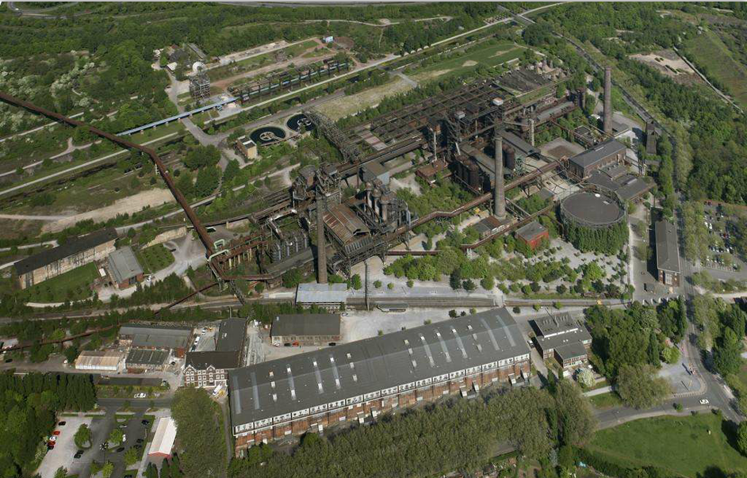如果说沙坡尾的案例是从设计的理念上别具一格，杜伊斯堡公园则是在设计手法上堪称工业改造典范。场地原本是一个炼钢厂，煤矿与钢铁工业造成的污染让整个周边地区都受到了严重的影响。该工厂于1985年被废弃，并于1985年由设计师彼得.拉茨进行改造。该项目给予笔者最大的启发在于对场地的尊重，设计师在进行设计时对原场地中的建筑和构筑物给予了最大程度的保留，同时又在这些构筑物中赋予了新的功能，例如将十几米高的储气罐改造成欧洲最大的室内潜水中心。改造后的公园拥有的新结构与原有工业遗迹之间层次分明、清晰明了。

杜伊斯堡公园航拍图（图源：全景网）

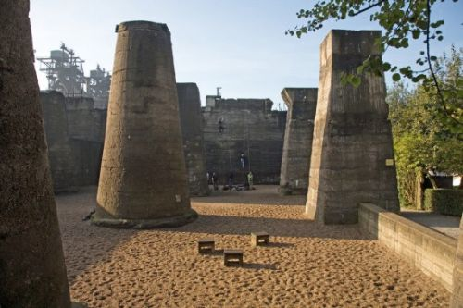

杜伊斯堡公园景观节点（图源：百度）

# 第3章 以新旧社区人群弥合为主导的工厂公共空间改造设计

## 3.1 场地调研分析

### 3.1.1 地理区位

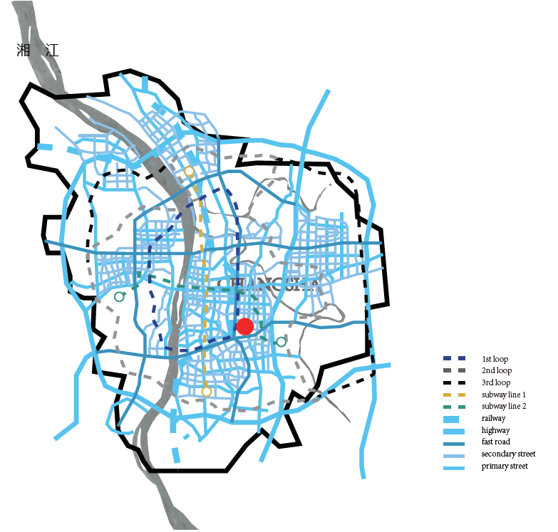本文研究的范围位于长沙市东二环立交桥长重社区，即图中红点位置，是长沙中心城区的东南角。从图中可以看出，该场地位于城市的中心区位，交通十分便利。社区东接火星大道，南邻劳动东路，北倚雨花大道。在九十年代兴盛时期，京广线的铁路专线直接各个主要车间（现已停运）。东二环高架桥从场地上方横穿而过，使工厂成为了独特的城市景观。

长沙城市交通区位图（作者自绘）

### 3.1.2 历史价值

与大多数长沙市的老工业建筑一样，该机械厂始建于上世纪五十年代大跃进时期。当时的长沙一共有六大老工业园区，集中坐落于以湘江与京广线为轴线的南北走向狭长地域内。其中，新开铺工业区、南郊工业区和项目所处的东郊工业区较为兴盛，而北面的三汊矶和北郊工业区较为寥落。同时，大部分的工厂集中在湘江以东的地块，当地人称之为河东，而河西工业区则是在改革开放以后才逐渐繁荣起来。基于特定的历史缘由，长沙遗留到现在的老工业建筑较少，而其中可以称之为工业遗产的，具有保护价值的工业建筑则更是少之又少，且大多是解放后的现代工业建筑。

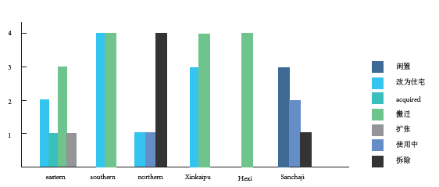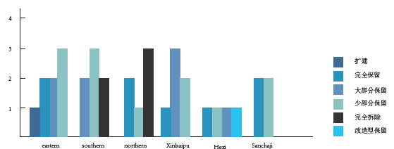

长沙市六大老工业区旧工厂现状统计（作者自绘）

长沙市六大老工业区旧工厂保留情况统计（作者自绘）

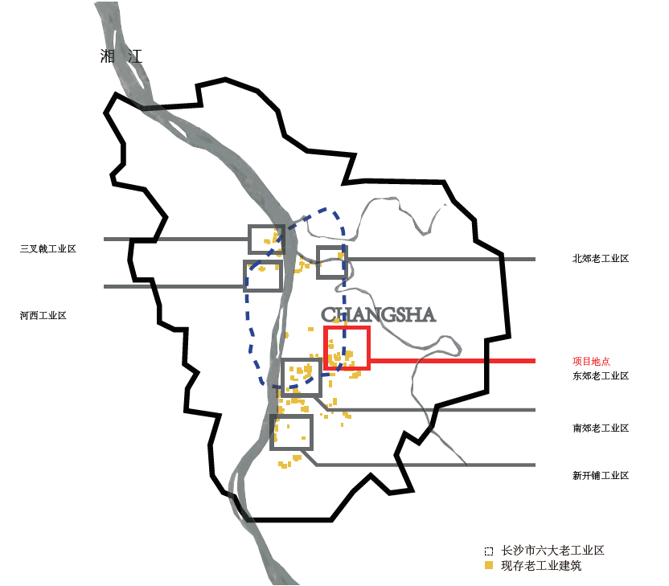

2004年国有企业进入改制阶段，该工厂也于2007年响应政策号召进行政策性破产。在全国第三次文物普查中，长重厂的一间厂房与一栋职工宿舍被列入不可移动文物并保留起来，这也是长沙市少数被列入文化遗产的五十年代红砖厂房。在工厂破产以后，该场地成为了一个“三不管”地区，一度被飞流市场所占据，空旷的厂房成为了绝佳的仓库和物流集中地。到了2015年全国棚改时期，工厂也被列入了棚改项目，如今处于待拆迁的状态。

破产带来的遗留问题：在工厂进行政策性破产以后，一家私营企业接管了原工厂的资源，并将工厂迁移到了现在城郊的一个经济开发区。在2010年，新接管的公司终止了原工厂42岁以上职工的劳动合同，1500名员工被裁减至300人不到。而这些被迫下岗的工人从此和这些红砖厂房一起被遗留在了这片交通便利却人迹罕至的场地中。

工厂大门（图）

### 3.1.3 建筑条件

场地由一系列五十年代至九十年代建造的红砖厂房组成。这些厂房大小不一，呈条状并列分布于场地内。厂房空间的特点有以下几点：

1. 空间尺度大：单座厂房高度在13-17米之间，宽20-25米，这样的空间尺度是为了方便运输大型设备，但是对于改造来说则成为了一个难点，如何让如此大尺度的空间符合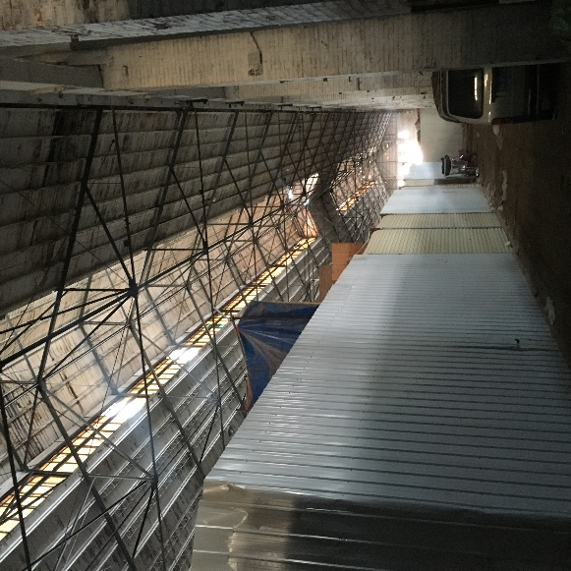人的空间心理需求是设计中首要考虑的一个问题。

厂房内部空间（作者自摄）

1. 空间形态单一：厂房中没有功能区的划分，每一个厂房都是一个单一的长条形空间。厂房长度从100米到150米不一。要满足改造后的新功能，需要在内部重新划分空间。
2. 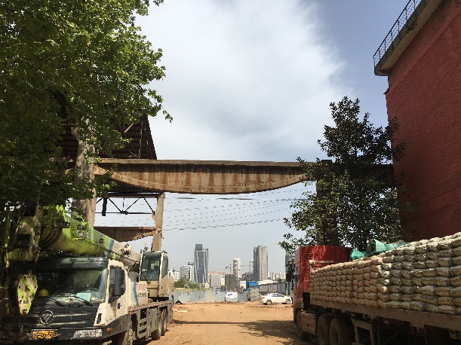建筑结构特点鲜明：厂房采用的是混凝土柱与轻钢屋盖结合的混合结构，从视觉上来说非常具有秩序感和仪式感，是整个场地中最突出的特点。

厂房柱网结构（作者自摄）

如图所示，许多厂房在被拆除之后留下了混凝土结构柱，其中弧形的吊车梁成为了场地中一种强烈的视觉语言。

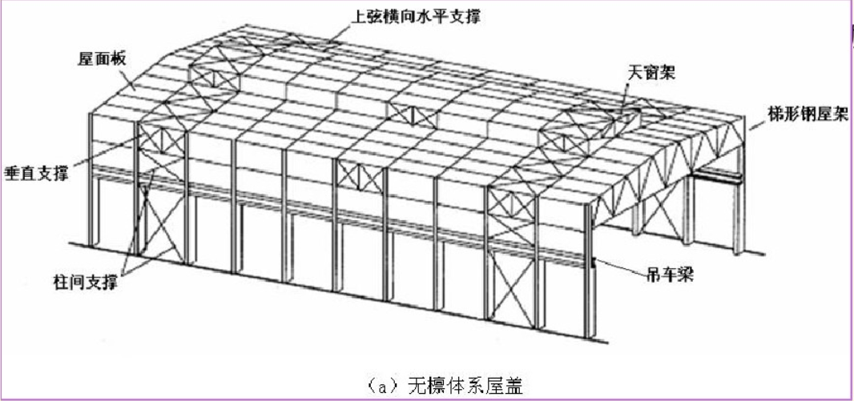

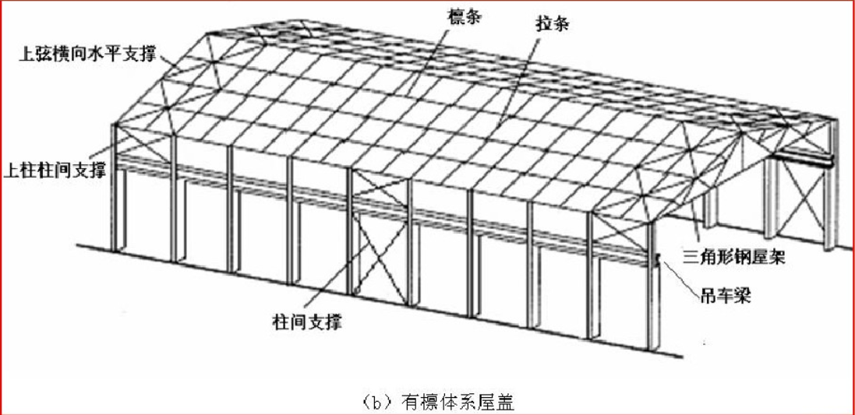

### 3.1.4 邻里空间

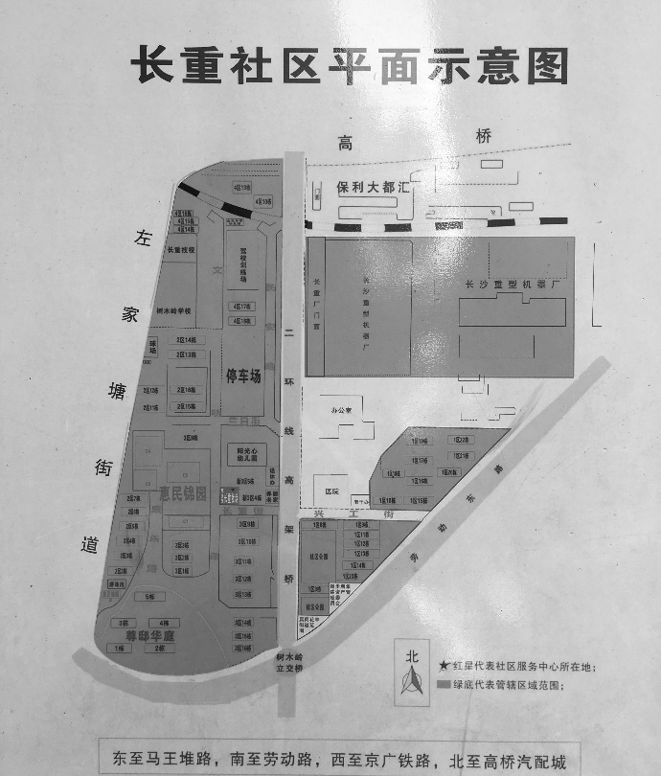为了更好地了解原住民的生活情况，笔者对工厂附属的两个社区的公共空间也进行了调研。

长重社区平面图（作者摄于社区居委会）

如图所示，整个长重社区被分为两个分区，其中长重第一社区位于工厂南部一片三角形场地，其中包括社区医院等少数服务设施；而长重第二社区的建成时间稍晚于第一社区，位于工厂西部，与工厂有一座高架桥相隔。第二社区的设施较为齐全，在工厂建设初期有子弟学校、食堂、游泳池、俱乐部等丰富的生活娱乐设施，如今子弟学校依然在使用中，大多数下岗职工及家属也居住在第二社区。

在对当地居民的采访中，笔者将社区中现存的邻里空间分为两级，第一级主要承载居民的必要性活动与自发性活动，而第二级主要承载居民的社会性活动。两级邻里空间在空间尺度上有很大的区别。

一级邻里空间：主要为社区中建筑底层的院落空间和小型公共空间。主要承载活动为下棋、乘凉、饮食、种植等，通常使用人数为三到六人左右，面积不超过十平米。

一级邻里空间例子（图）

二级邻里空间：主要为两社区之间的大型公共空间，集中在高架桥底。根据小区保安所述，每天的早上和下午两个时间段社区居民会集中于高架桥底进行广场舞、晨练等活动，由于两社区人群彼此互相认识，且日常买菜、接送孩子上学等必要性活动加强了社区人群的联系，高架桥为社区居民提供了类似广场的大型活动空间。

二级空间例子（图）

## 3.2 空间设计策略

### 3.2.1 场地功能分析

该场地由一座高架桥两侧的不同规模的厂房建筑、单位宿舍群和一座办公楼组成。在本次设计中重点改造的是高架桥东侧有利用价值的厂房建筑群（红色区域）。

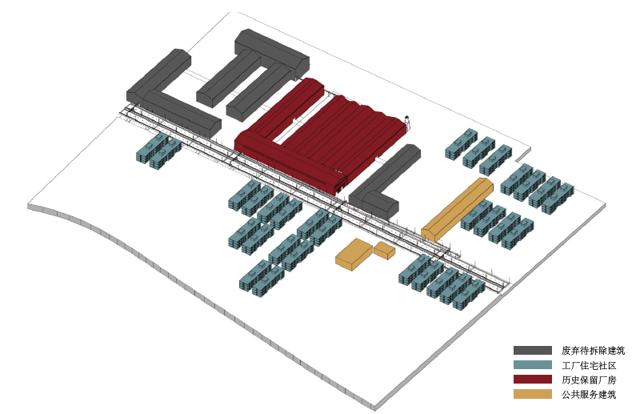

原场地建筑分布（作者自绘）

整个工厂无论是从视线还是交通来说都处于非常闭塞的状态，除了从高架桥上经过可以看到之外，很难有机会看到厂房景观。从图中可以看出，工厂的围合感很强，隔墙与商业店铺门面组成的边界不仅阻止了社区居民和游客的进入，也遮挡了红砖厂房立面带来的视觉美感。

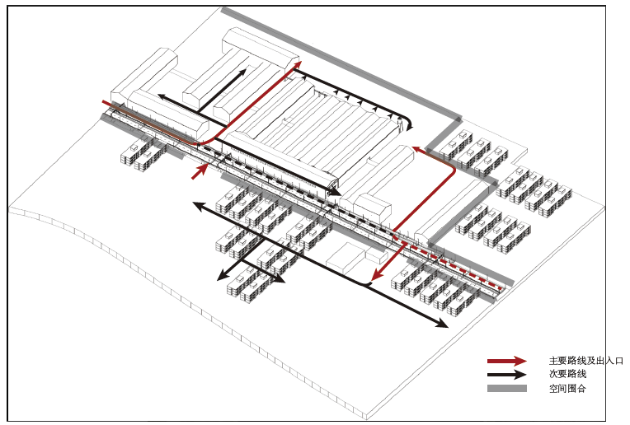

原场地交通流线图（作者自绘）

根据工厂的现有状况，笔者制定了初步的设计策略，目的主要为增加场地的开放性，同时打破厂房空间的单调，让厂房成为容纳社区居民和游客共同使用的活动场所。

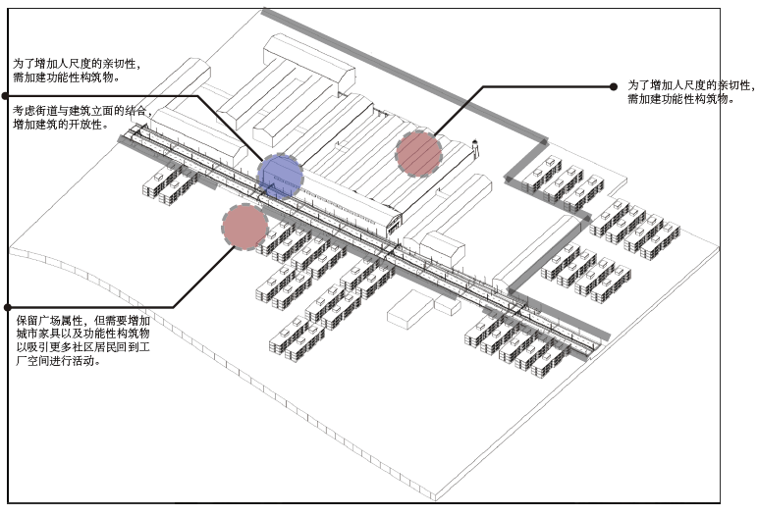

该项目在设计中打破了原本紧凑、单一的秩序感空间，在保留主要结构的前提下有选择地拆除了一些厂房，并增加了一些新的功能空间穿插在原本的长条形建筑中，消除了单一条形空间带来的沉闷感，丰富了空间层次。

原厂房（图）

减法拆除（图）

加入新功能体块（图）

空间整合（图）

该场地原本为一处重型机器加工单位，国有企业改革后工厂政策性破产，工厂部分建筑便被废弃，只有社区宿舍仍居住着大部分随政策下岗的工人和亲属。本次改造希望将社区居民的公共活动重新引入工厂，同时引入城市中的新兴人群，让两种人群在场地中以不同的方式使用、激活场地。针对调研结果，为原住民增加公共活动交往空间和娱乐空间、为新来的游客群体增加展览体验空间、商业空间和餐饮娱乐空间。

场地原有功能分析（图）

在前文中提到的场地调研和人群空间需求前提 下，将场地分为以下几个部分：

1. 社区文化展览区（包括社区公共展厅、工厂体验车间、种植体验馆、工业商店）
2. 公共活动区（社区健身活动区，儿童活动中心、棋牌休闲区）
3. 工业景观区（观景台、高炉游乐场）

根据前期的调研分析得出，该社区居民缺乏组织自发性活动和社会性活动的空间，因此在改造过程中，笔者将该地居民可能产生的自发性与社会性活动进行统筹划分，分别置入到以下功能区内。其中，棋牌、健身、种植等活动为该地居民原本存在的自发性活动，而集会、广场舞、观影等功能则是新置入的功能。

（活动功能分析图）

为了将新的城市人群引入场地，西部的一号厂房与北部的二号厂房被改造成了展厅和体验车间，以展览吸引城市中不同的群体来到场地中，同时利用工厂中遗留的工业机械设备唤醒社区原住民们对工业时代文化的记忆。

由于厂房本身具有浓厚的时代气息和历史特色，厂房本身也可被看作是展览的一部分。由厂区中原有的构筑物进行改造而成的观景平台与高炉游乐场丰富了活动的可能性，为游客和原住民两种人群提供了共同的活动空间。

### 3.2.2 场地流线梳理

该方案的流线梳理中最重要的是如何将两个不同的群体引入场地中，并尽可能地产生交集。基于这个要求，场地中一共设计了三条主要流线。第一条流线从居民区横穿高架桥至一号厂房展厅二层，将原住民人群从健身区域引向公共活动区。第二条流线从厂房南侧大门起始，为工厂中遗留的火车轨道，位于场地中部，贯穿各个功能区，主要为游客人群服务；第三条流线为联通各个小厂房建筑的空中连廊，增强了各功能区之间的联系。

（不同人群分时段活动流线图）

第一条流线利用了从高架桥西面居民区到工厂的3m高差，用一条空中连廊直接将原住民引入厂房的二层，也就是社区展厅的部分，原住民可以从二层展厅到达工厂体验车间并下至活动广场。这条流线联通了老年人健身广场、社区展厅和工厂体验车间，是原住民与游客人群的第一个交集点。

（第一条流线图）

第二条流线从高架桥底的工厂入口进入场地，是游客进入场地的主要路径。在原本的火车轨道的基础上，拓宽了道路，并由此将所有东西向联排厂房一分为二。这样一来，原本过于大尺度的空间变得更加亲切、利于活动发生。这条路线将三个功能区域串联起来，可以被看做厂房中的中轴线。

（第二条流线图）

第三条流线采用了和第一条流线中的空中连廊相同的手法，先后连接种植体验馆、工业商店、观景平台、社区剧院和儿童活动中心。一方面加强了厂房之间的联系，另一方面也促进了两种群体在流线上的交织。

（第三条流线图）

### 3.2.2 促进社区人群弥合的公共空间策略

为了让空间适宜人们的心理尺度，在置入各种功能之前，对空间进行了重新梳理。可以看出原场地的厂房是紧密相连的状态，具有很强的秩序感和统一性，这种秩序感会使得空间不适宜小型的自发性和社会性活动的产生。而其空间尺度又与传统的邻里空间相距甚远。因此，在设计中首先将第三条流线进行拓宽，将联排厂房从该流线处一分为二，让原本过长的空间变得更加亲切。再将部分厂房拆除，仅保留其结构部分，这样是为了打破厂房密不透风的紧密感，使空间出现层次。为了加强各个单体厂房之间的联系，在一些厂房之间设置了空中廊道。

（原场地图 图源：作者自绘）

（空间梳理图一 图源：作者自绘）

（空间梳理图二 图源：作者自绘）

（空间梳理图三 图源：作者自绘）

1. 社区文化展览区

在文化展览部分，添加了丰富的社区文化体验活动。

1. 社区展厅

社区展厅在设计上考虑到了展厅本身与内外环境的关系。用新置入的体块将厂房分割为内向空间（用于室内展陈等）和外向空间（提供交流、休憩、观景的活动平台）两种不同性质的空间。

（草图一 图源：作者自绘）

一号厂房是贯穿整个场地的最大型厂房。整个厂房宽约25米，长142米。在厂房的结构框架之下，置入了两个体块作为展厅，将空间尺度缩小到适宜人的心理尺度。厂房中设计了两条廊道，其中西侧展厅廊道的设置打破了其立面上的单调感，游客人群可以从厂房西侧的展厅廊道进入二层；而东侧连接两个展厅的空中廊道则是将东侧的联排厂房作为展览和城市景观的一部分，让整个厂区的景观一览无余。在厂房的南北两端，置入了两个用于休憩和交流活动的体块。

（体块示意图 图源：作者自绘）

从流线上来说，游客群体和原住民群体分别从该厂房的南北两端进入场地，最终在两个展厅中部的大台阶出汇合。

1. 工厂体验车间

工厂体验车间从形态上来说与社区展厅相反，在厂房的二层做减法，提供了与一层的视线交流中庭，人们可以从两个中庭上至二层。从功能上来说，一层主要为工厂中原有的大型器械展示和体验，而二层是两个金属加工体验车间。

1. 种植体验馆

种植体验馆的灵感来源于老社区屋顶上的“屋顶花园”。很多住在顶层的居民会在屋顶上用小箱子种植植物，而邻里空间调研时也发现，庭院作为社区中最小的邻里空间承载了许多静态的自发性活动，如饮茶、棋牌等，而绿植又是这些庭院中不可或缺的一部分，大多数居民庭院中都精心栽培有绿植。

种植体验馆和与之相邻的种植广场为一体，为当地居民提供了独特的社区活动场所。人们可以在此处认领种植单元，进行栽培和加工和售卖。种植体验馆中包括种植课室、手工艺工作室和种植馆茶室，一层则作为植物集市。

（种植体验馆 图源：作者自绘）

1. 工业商店

工业商店主要为游客群体提供各种具有工业特色的周边商品，是场地中不多的商业空间。

（工业商店 图源：作者自绘）

1. 社区剧院

社区剧院由两个相邻的联排厂房组成，在设计上利用了两厂房间的高差，平时将活动荧屏放下可以看电影，有活动演出时则可收起荧屏。

（社区剧院分析图一 图源：作者自绘）

（社区剧院分析图二 图源：作者自绘）

（社区剧院效果图 图源：作者自绘）

1. 公共活动区（社区健身活动区，儿童活动中心、棋牌休闲区）

公共活动区实际上是为当地居民提供了日常自发性活动的发生场所，综合考虑了社区中各不同人群的需求，如老人的晨练健身需求和看管孩子的需求，儿童的游乐需求、居民们日常的棋牌娱乐需求等。在公共活动区的设置上主要考虑的是社区居民随时间顺序的活动发生情景。

1. 社区健身活动区

健身活动区是一个小型的广场，位于高架桥西部的长重厂社区内，作为原住民进入场地的一个楔子，与横跨高架桥的空中廊道相连接。大部分中老年退休人群习惯在清晨进行健身活动，作为一天的开始。因此将健身活动区设在居民区内，可以起到引导人群的作用。

（健身活动区效果图 图源：作者自绘）

1. 儿童活动中心

儿童活动中心与工业游乐场相连。游乐场的滑梯直接通到建筑中。在场地中置入了一个由高炉改建成的游乐构筑物，以及大跃进时期未建成的土高炉为蓝本的种植池和城市家具作为点缀。

（儿童活动中心效果图 图源：作者自绘）

1. 棋牌休闲区

棋牌休闲区紧邻社区剧院和剧院咖啡厅，是新旧人群产生交集的另一个场所。

（棋牌休息区效果图 图源：作者自绘）

（棋牌休息区剖面 图源：作者自绘）

1. 工业景观区

观景平台与高炉游乐场中的工业构筑物实际上是由场地中原有的一个小型高炉拆分而成。其中高炉的下部分作为观景平台，通过改造后的观光电梯与社区展厅相连。

（观景平台效果图 图源：作者自绘）

高炉游乐场将管道改造成滑梯，其错综复杂的结构成了可以供孩子们攀爬、眺望的娱乐设施。

（高炉游乐场效果图 图源：作者自绘）

1. 对场地中高差的利用

原场地联排厂房的部分由南向北越来越低，到了二号厂房处又变高。在功能置入时对这种高差变化进行了利用。观景平台位于高度最高的南部，有最佳的视野。而儿童中心高度最低，方便家长对孩子视线上的看护。

# 第4章 结论

本次研究从社区人群与更新后旧城的关系进行思考，原住民人群在旧城更新的过程中，从场地的主人沦落为被遗忘的人群，这种现象本身就值得进行一系列社会学层面的探讨。但是作为设计者，我们考虑的主要是如何从设计层面解决矛盾。

通过对长沙重型机械厂和其附属的长重社区进行调研，对老社区邻里交往空间有了基本的了解和归纳，基于不同人群的需求将这些邻里交往空间置入到曾经的工厂中，使工厂成为新老社区人群交融的一个纽带。让社区独有的工业历史文脉从建筑与人文两个层面上得以延续，以活动激活人群，以人群激活场地，这便是笔者在这次调研与设计中想要寻求的解决方式。

# 插图索引

# 参考文献

[1] 段锐. 城市记忆与社会变迁:长沙工业文化遗产初探[J]. 湖南社会科学, 2013(4):255-258.

[2] 柳旭. 城市旧工业建筑工厂改造的现实分析[J]. 门窗, 2016(10):232-232.

[3] 李文华. 工业遗产不可承受之重——论长沙重型机器厂的保护与利用[J]. 中外建筑, 2015(5):37-40.

[4] 芦原义信. 街道的美学[M]. 百花文艺出版社, 2006.

[5] 毛经纬, 张卫. 近代长沙工业建筑对城市格局的影响[J]. 中外建筑, 2012(5):63-64.

[6] 沈实现, 韩炳越. 旧工业建筑的自我更新--798工厂的改造[J]. 工业建筑, 2005, 35(8):45-47.

[7] 王蔚, 魏春雨. 长沙近代工业建筑遗产保护研究[J]. 工业建筑, 2011, 41(4):54-58.

[8] 刘定. 长沙开埠以来的城市规划和城市发展研究[D]. 陕西师范大学, 2009.

[9] 胡玲. 总体规划背景下长沙市工业建筑遗产保护与更新研究[D]. 长沙理工大学, 2011.

[10] 姜文锦, 陈可石, 马学广. 我国旧城改造的空间生产研究——以上海新天地为例[J]. 城市发展研究, 2011, 18(10):84-89.

[11] 鲍曼. 废弃的生命[M]. 江苏人民出版社, 2006.

[12] 崔思达. 旧城更新改造中邻里交往空间规划研究[D]. 天津大学, 2013.

[13] 吴良镛. 北京旧城与菊儿胡同[M]. 中国建筑工业出版社, 1994.

[14] 艾腾. 邻里交往空间研究[D]. 长安大学, 2013.

[15] 李立杨. 利于邻里交往的单位社区更新模式与对策研究[D]. 东北林业大学, 2015.

[16] 常怀生. 环境心理学与室内设计[M]. 中国建筑工业出版社, 2000.

[17] 扬·盖尔. 交往与空间[M]. 中国建筑工业出版社, 2002.

# 致谢

# 声明

1. 源于[11] 鲍曼. 废弃的生命[M]. 江苏人民出版社, 2006.
2. 源于[13] 吴良镛. 北京旧城与菊儿胡同[M]. 中国建筑工业出版社, 1994.
3. 源于[17] 扬·盖尔. 交往与空间[M]. 中国建筑工业出版社, 2002.
4. 源于[16] 常怀生. 环境心理学与室内设计[M]. 中国建筑工业出版社, 2000.